HƯỚNG DẪN ĐĂNG KÝ VÀ SỬ DỤNG TÀI KHOẢN GIAO DỊCH

TRÊN SÀN THƯƠNG MẠI ĐIỆN TỬ FELIX.STORE

**Dành cho: SỞ NÔNG NGHIỆP VÀ PHÁT TRIỂN NÔNG THÔN TỈNH TÂY NINH**

*Ngày phát hành: 17/04/2024 - Số trang:* ***11***

**MỤC LỤC:**

1. **Căn cứ thực hiện**
2. **Mã giới thiệu**
3. **Hướng dẫn đăng ký tài khoản**
4. **Hướng dẫn giao dịch**
5. **Q&A**
6. **CĂN CỨ ĐỂ THỰC HIỆN**

* Căn cứ Căn cứ vào Biên bản ghi nhớ giữa Công ty cổ phần giải pháp công nghệ Felix (Felix) và Sở Nông nghiệp và Phát triển Nông thôn tỉnh Tây Ninh ngày 09/01/2024.

1. MÃ GIỚI THIỆU

**2.1. MÃ GIỚI THIỆU:**

– Mã giới thiệu là gì?

**Mã giới thiệu (MGT)** là **Mã định danh (MĐD)** tài khoản giao dịch của người dùng (user) trên nền tảng Felix.store và được dùng chung cho tất cả các nền tảng khác thuộc hệ sinh thái của tập đoàn FELIX. Mỗi người dùng có 1 MĐD riêng biệt được liên kết với 1 số điện thoại và 1 email duy nhất được xác thực qua giao thức OTP dùng 1 lần. MĐD cũng là số tài khoản dùng cho **VÍ nội bộ** trên nền tảng Felix được gọi là **Felix ID**. Người dùng (user) chỉ cần 1 MĐD duy nhất để đăng ký sử dụng các dịch vụ trên nền tảng Felix theo từng vai trò khác nhau chẳng hạn như: **Người mua** (Client/Buyer), **Người bán hàng hoá** (Seller/Supplier), **Người tư vấn dịch vụ** (Agent), **Nhãn hàng** (Brand), **Cửa hàng** (Store), **Nhà phân phối** (Provider/Distributor), **Điểm cung ứng dịch vụ** (POS), **Saleman**, **Saleship**, **Shipper**, **Shop**, **Partner**.

– Mã giới thiệu (MGT) được dùng khi nào?

**MGT** được dùng khi giới thiệu thành viên mới đăng ký tài khoản trên nền tảng Felix. Khi thành viên cấp 1, cấp 2 có phát sinh giao dịch mua bán trên nên tảng Felix thì Người giới thiệu (MGT) sẽ được hưởng khoản hoa hồng: 1- giới thiệu người bán (tính trên doanh số bán ra của người đươc giới thiệu); 2- hưởng hoa hồng phát triển thị trường (*) đối với doanh số mua hàng, nhận hẹn,… của thành viên cấp 1, cấp 2; 3- hoa hồng giới thiệu sản phẩm (affiliate marketing).

– Mã giới thiệu (MGT) được hiển thị bằng những hình thức nào?

1. Là dãy ký tự bắt đầu bằng FL và 9 con số tiếp theo;
2. là mã QR;
3. là link có tên miền là <https://felix.store/code>= VI DỤ: FL**176448109**

**2.2. THÀNH VIÊN:**

* **Anh A** giới thiệu **Chị B** đăng ký tài khoản giao dịch trên nền tảng Felix bằng MGT của **anh A** thì **Chị B** là thành viên cấp 1 của **Anh A.**
* **Chị B** giới thiệu **Anh C** đăng ký tài khoản giao dịch trên nền tảng Felix bằng MGT của **chị B** thì **Anh C** là thành viên cấp 1 của **Chị B** và là thành viên cấp 2 của **Anh A**.
* **Anh C** giới thiệu **Chị D** đăng ký tài khoản giao dịch trên nền tảng Felix bằng MGT của **anh C** thì **Chị D** là thành viên cấp 1 của **Anh C** và là thành viên cấp 2 của **Chị B**.

**2**.**3. PHÂN HẠNG KHÁCH HÀNG:**

– Nền tảng Felix phân hạng của các khách hàng như thế nào?

2.3.1 - Đối với người dùng là **Người mua lẻ (Client)** thì sẽ có 03 phân hạng dưới đây:

* **Khách hàng hạng thành viên (Member)**
* **Khách hàng hạng VIP (VIP Member)**
* **Khách hàng hạng Super VIP (Super VIP)**

– Điều kiện xét nâng hạng khách hàng là gì?

* Khi người dùng đăng ký tài khoản giao dịch trên nền tảng Felix thành công **(tạo được mật khẩu đăng nhập)** thì được xếp hạng là khách hàng hạng thành viên (Member)
* Khi khách hàng hạng thành viên (Member) có doanh số tiêu dùng tích luỹ trên nền tảng Felix đạt mốc **30 triệu đồng** thì sẽ ngay lập tức được nâng lên hạng VIP (VIP Member) và hưởng toàn bộ ưu đãi kể từ thời điểm nâng hạng trở về sau. Hiện tại Felix đang áp dụng khuyến khích đặc biệt dành cho người dùng có đăng ký bất kỳ 1 trong những vai trò Seller/ Agent/ Saleman/ Saleship/ Supplier thì sẽ được nâng lên hạng VIP (VIP Member) mà không cần tính điều kiện tích luỹ doanh số mua hàng.
* Khi VIP Member A có tích luỹ đủ 10 khách hàng hạng Member (cấp 1 của VIP Member A) được nâng hạng VIP Member thì VIP Menber A sẽ được ngay lập tức nâng hạng lên Khách hàng Super VIP (Super VIP) và sẽ hưởng toàn bộ ưu đãi dành cho Super VIP kể từ thời điểm được nâng hạng trở về sau.

– Minh hoạ quyền lợi của các khách hàng trong 1 giao dịch cụ thể (*):

**Sản phẩm G** có giá thị trường là: 1,000k (1); Được bán trên nền tảng Felix (Giá dành cho Member) với giá: 950k (2); Giá dành cho (VIP Member) là 900k (3); Giá dành cho (Super VIP) là 850k (4), Phí giao hàng của POS: 20k (5); Phí giới thiệu người bán là: 10k (6); Phí giới thiệu người mua là: 20k (7).

Vậy quyền lợi của các khách hàng được hưởng từ nền tảng Felix như sau:

* **Chị B** là người bán **sản phẩm G**, nên khi **chị D** mua sản phẩm G thì **anh A** được hưởng khoản hoa hồng giới thiệu người bán (7): 20k.
* **Chị D** là khách hàng hạng thành viên (Member) được lợi: 50k (2) so với khi mua trên thị trường (do Felix không thu bất cứ phí dịch vụ nào của người bán là **Chị B** nên Felix yêu cầu **chị B** phải bán giá trên nền tảng Felix là giá thấp nhất trên thị trường đối với **sản phẩm G** (1) của **Chị B**
* **Anh C** là khách hàng có hạng VIP (VIP Member) nên **anh C** được hưởng: 50k (3).
* **Chị B** là khách hàng hạng Super VIP (Super VIP) nên **chị B** được hưởng: 50k (4)
* Giã sử **anh E** là khách hàng có hạng là thành viên (Member) và là thành viên cấp 1 của **Chị B**, khi **Anh E** mua **sản phẩm G** thì **Chị B** được hưởng: 100k (3+4)
* **Sản phẩm G** này nếu **Anh E** chọn nhận hàng tại **POS** thì điểm **POS** được hưởng: 20k (5)
* **Chị F** trong qua trình lướt Facebook/Zalo/Tiktok, … thấy **sản phẩm G** rất hay/tốt/lạ/độc, … nên share về tường mạng xã hội của mình, vô tình **Anh E** thấy (**link sản phẩm G**) và bấm vào mua hàng qua **link này** nên **Chị F** được hưởng là: 10k (6).

2.3.2 - Đối với người dùng là **Người mua sỉ (Buyer)** thì sẽ có 02 gói dưới đây:

* Gói thành viên (Member Buyer): miễn thường niên + % phí dịch vụ tìm nguồn hàng
* Gói VIP (VIP Buyer): phí thường niên 1,999 USD/năm + miễn phí tìm nguồn hàng

1. HƯỚNG DẪN ĐĂNG KÝ TÀI KHOẢN
   1. ĐĂNG KÝ TÀI KHOẢN TỪ MÃ GIỚI THIỆU

*Bước 1:* Dùng camera của điện thoại hoặc chức năng quét mã QR của zalo để quét **mã QR của người giới thiệu HOẶC bấm vào link MGT của người giới thiệu.**

*Ví dụ:* Người giới thiệu và Anh Liêm – Giám đốc phát triển kinh doanh Felix có mã như sau:

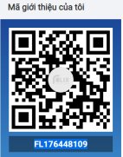

Link MGT của anh Liêm:

Tham gia vào hệ thống Felix ngay với mã giới thiệu FL176448109 để hưởng ưu đãi hoặc cập nhật nhanh bằng cách đăng nhập tại: <https://felix.store/?code=FL>176448109

*Note: mã QR này có cập nhật sẽ thấy ảnh của anh Liêm ở chính giữa mã QR này. Felix khuyến khích người dùng sử dụng ảnh thật và tên đầy đủ theo CCCD để đảm bảo được tích hợp với Ví điện tử PAYME thuận lợi cho việc nhận tiền bán hàng hoặc thu nhập từ nền tảng Felix sau này.*

Sau khi quét mã QR hoặc bấm link MGT thì màn hình sẽ hiển thị như sau:

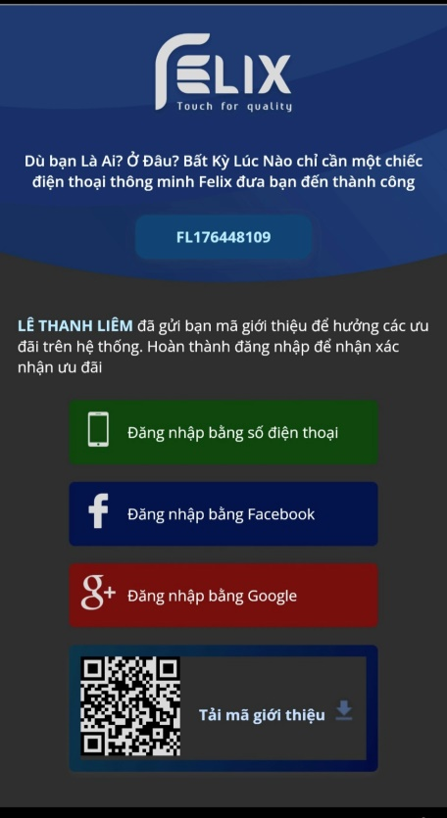

*Bước 2:* Chọn mục “Đăng nhập bằng số điện thoại”

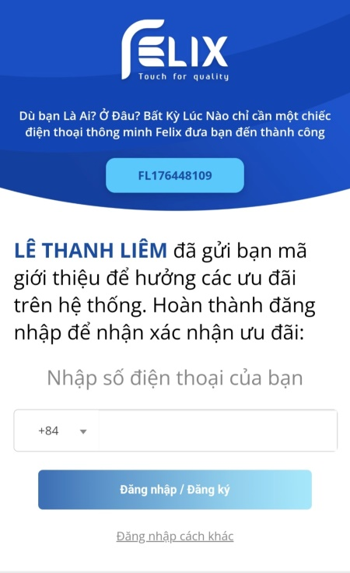

*Bước 3:* Nhập điện thoại vào (khuyến khích dùng sđt đã được dùng đăng ký VneID – chính chủ)

*Bước 4:* Nhập email đang dùng để nhận mã OTP xác thực tài khoản sau đó bấm gửi (nếu chưa có email thì mở google đăng ký tài khoản gmail.com mới - chỉ mất 01 phút)

*Bước 5:* Mở hộp email để xem mã OTP được Felix gửi có hình dạng như sau (lưu ý: thời gian nhận OTP có thể từ 0-5 phút/ nếu trong hộp mail không thấy có thể kiểm tra ở mục spam/thư rác):

*Bước 6:* Nhập mã xác thực vào nền tảng Felix và bấm “xác thực”

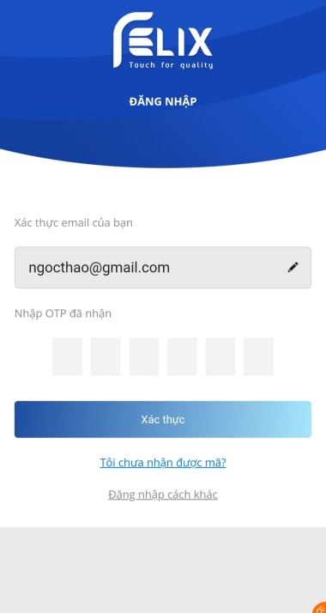

*Bước 7:* Đặt mật khẩu đăng nhập lần sau (Lưu ý: mật khẩu ít nhất 8 ký tự)

*Bước 9:* Đăng ký thành công vào kiểm tra tài khoản

Chọn mục (icon) Felix của tôi:

* trên điện thoại hiển thị ở góc phải cuối màn hình:

* Trên máy tính thì nằm cạnh thanh tìm kiếm:

*Bước 10:* Khai báo thông tin người dùng (khách hàng) - Chọn mục (icon) Felix của tôi:

*Bước 11:* Khai báo thông tin định danh (Ảnh đại diện/ Họ tên/ CCCD) - Bấm vào mục “Thông tin cá nhân”

*Bước 12:* Bấm nút chỉnh sửa thông tin -> Tải ảnh avata, nhập họ và tên đầy đủ và số CCCD chính xác -> Bấm cập nhật:

*Bước 13:* Bấm vào icon Felix của tôi để về lại trang quản trị tài khoản

*Bước 14:* Bấm vào mục Mã giới thiệu của tôi để tiến hành share MGT để giới thiệu cho người khác

*Bước 15:* tải MGT của mình về máy để share qua Zalo/Facebook/ SMS/ …

Chúc mừng bạn đã hoàn thành đăng ký tài khoản giao dịch và biết cách share MGT để giới thiệu cho người khác.

Felix có thể hỗ trợ xuất báo cáo ra exel từ một MGT sẽ biết được danh sách tất cả các tài khoản cấp 1, 2, 3, …. của MGT đó khi có yêu cầu.

1. HƯỚNG DẪN GIAO DỊCH MUA HÀNG
   * Làm theo luồng có sẵn trên nền tảng
2. HỎI VÀ ĐÁP (Q&A)

CÁM ƠN!!!